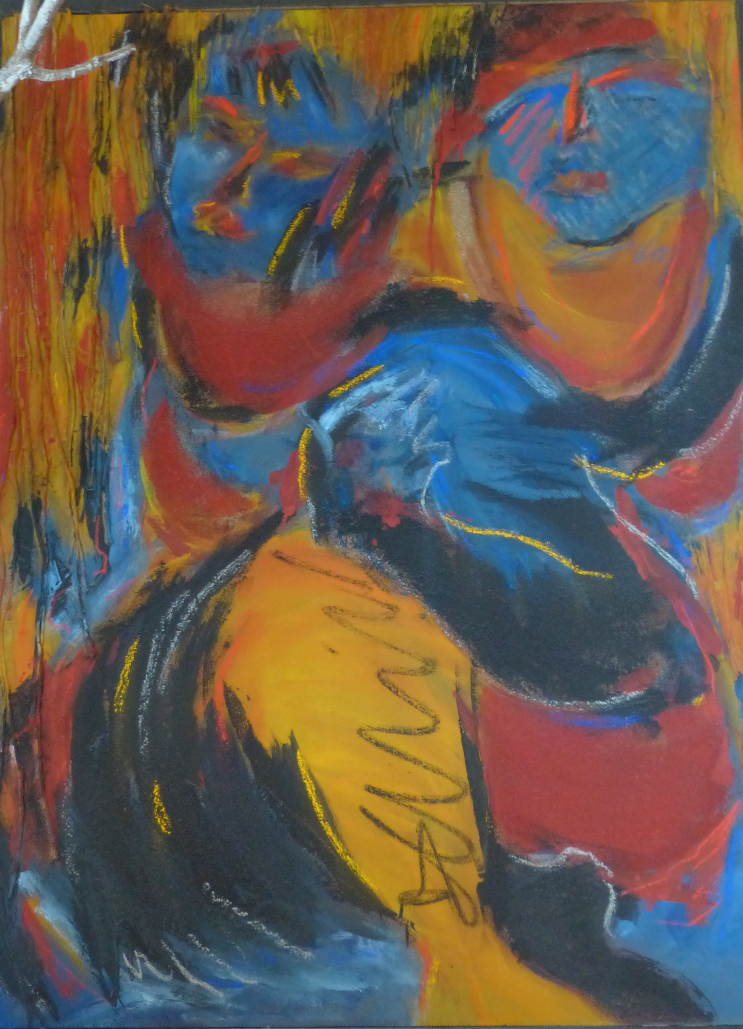

Deux nus, 1994

Acrylique, sable et ficelle sur toile

100 x 80 cm

Prix : 800 euros

Collection libre

